**108-2網頁程式設計 期中模擬考** 2020, 4, 24

Note:

*** 嚴禁作弊，違者考試0分，另扣總分20分，嚴重者送校。  
*** 考試時間：150分鐘 (19:00~21:30) ，共4題  
*** 繳交前，請 內自評 p1, p2, p3, p4之得分  
學號： 405650788 姓名：邱莉雯

|  |  |  |  |  |  |  |  |
| --- | --- | --- | --- | --- | --- | --- | --- |
| 題目 | 1.d(20%) | 1.e(10%) | 1.f(10%) | 2(20%) | 3(20%) | 4(20%) | 總分(100%) |
| 分數 |  |  |  |  |  |  |  |

1. (40%) Github練習，請將所附的bootstrap tempate，改變logo 為你的姓名及學號，放到 Github中。規定如下：  
   a. Github Repository名稱為 1082-midprep-yourID  
   b. 剪輯在 Git bash 中上傳成功的畫面，要包含使用電腦桌面之背景，及repository名稱。檔名 “g1_id.png”。  
   c. 產生 Github page, 並可以看到你的網頁，剪下圖片。檔名 “g2_id.png”。  
   d. (20%) 在navbar上Home右邊加入一個選項Github，點選後能呈現放在tku目錄下的tku/github/index.html，會顯示Github page URL, Repository URL這兩個超連結及上兩張圖片(g1 _id.png, g2_id.png)，顯示如下。Github page & Repository URL必須放在table內。  
   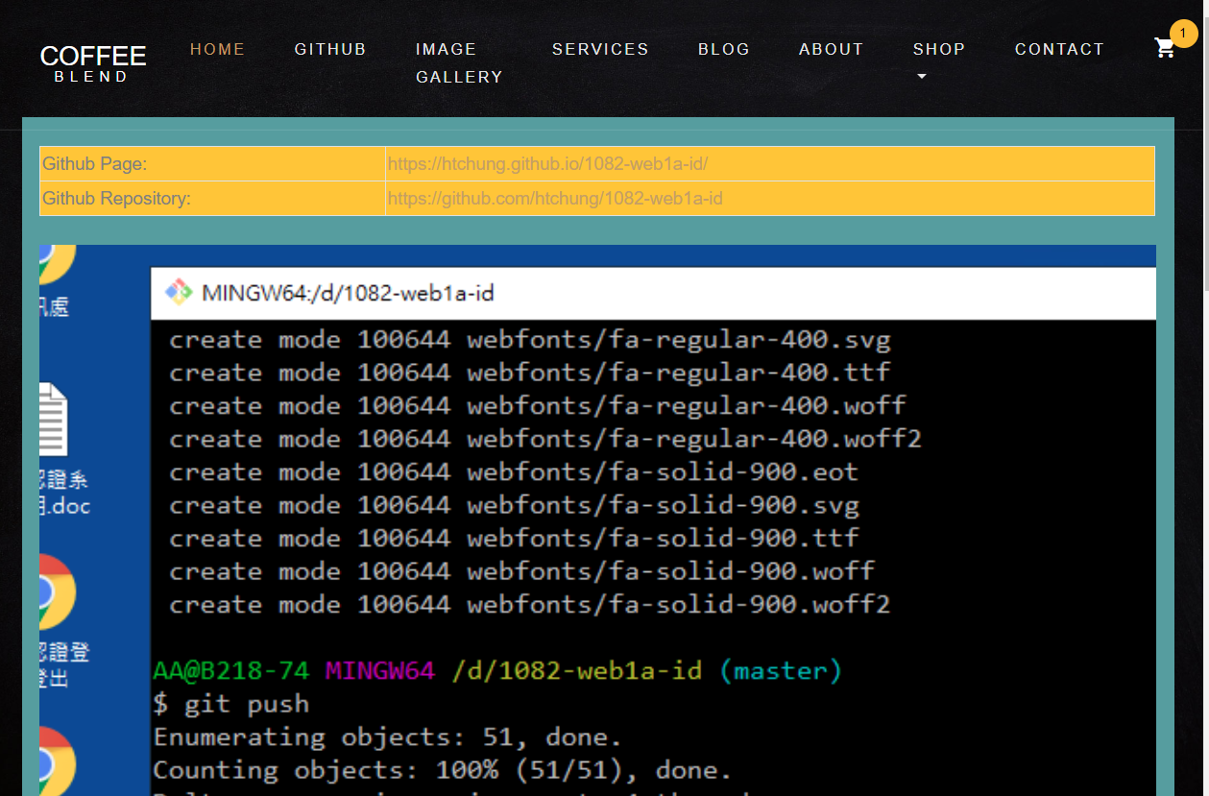

Ans:

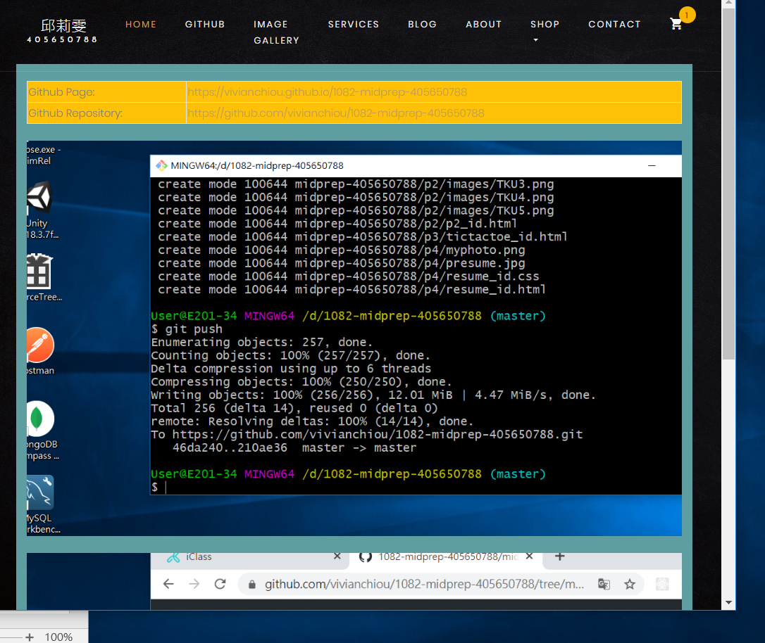  
e. (10%) 在navbar上Github選項右邊加入一個選項Image Gallery，點選後能呈現放在tku/imgal/imageGallery.html之內容，如下：



Ans:

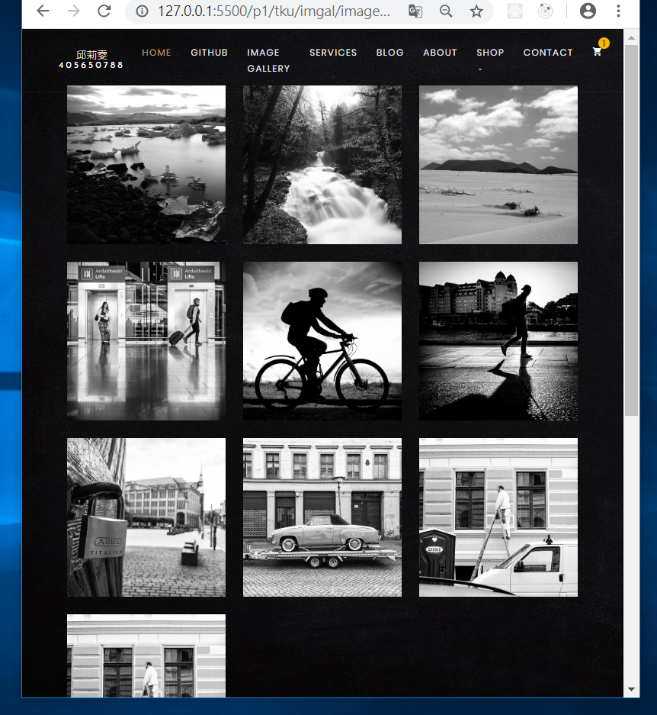

f. (10%) navbar 內 Home, Github, Image Gallery 三者之切換要能正常運作  
Ans:



1. (20%) 畫出下列的區塊， 用<header>, <nav>, <section>, <article>, <aside>, <footer>, <div>來定義區塊，每個區塊要填上背景顏色 (自選，以能清楚標示為原則)，並寫出tag名稱或id名稱(如logo, display, picContainer)。header 中寫上系級，學號，姓名。5個small_pic 顯現淡江大戲5張圖片，在images目錄中。  
     
   提示：  
   #picContainer{  
    display: flex;  
    justify-content: space-around  
   }  
     
     
   <div id=”picContainer”>  
    <img src=”…” class=”small_pic” />  
    <img src=”…” class=”small_pic” />  
    <img src=”…” class=”small_pic” />  
    <img src=”…” class=”small_pic” />  
    <img src=”…” class=”small_pic” />  
   </div>  
     
   檔名：div_id.html (請將id改成你的學號)，css放在div_id.css中，div_id.html, div_id.css 檔案全部放在p2目錄中。

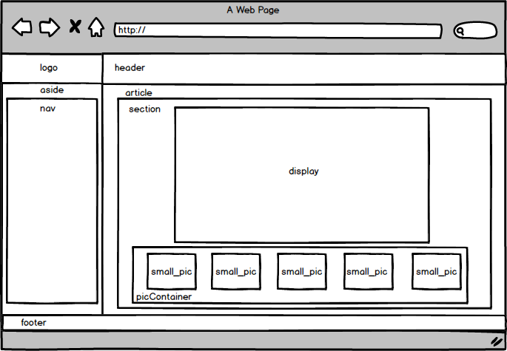

Ans:

1. (20％) 請實作畫出TicTacToe，如下之圖片，規定如下：  
   a. 本題請用html, css來實作。  
   b. TicTacToe 寬度固定。不論視窗寬度如何移動，都要對中。  
   c. 格式請愈接近愈好  
   檔名：tictactoe_id.html (請將id改成你的學號)，css放在tictactoe_id.html中，檔案放在p3目錄下。

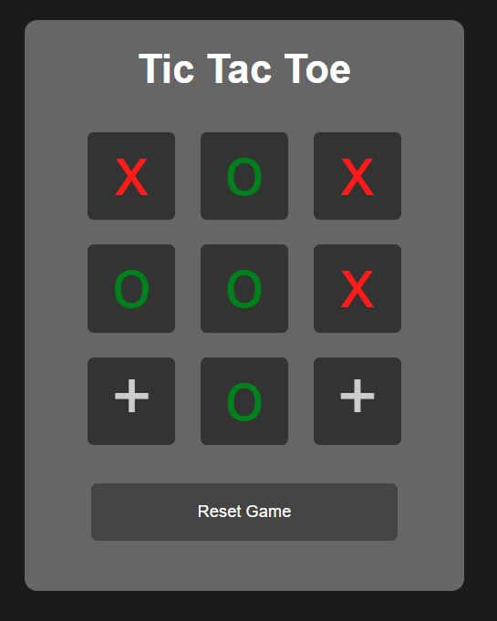

Ans:

1. (20%) 請做出你的履歷，如下圖，內容換成你的資訊。格式：左邊欄背景顏色要一致，內容背景顏色也要一致，背景顏色可以自定；姓名中間的空白可以用全形空白，或用 &nbsp 來表示空白。相片請用已給的myphoto.png，比例可以根據照片比例調整。放在p4目錄，檔名resume_id.html，css檔名 resume_id.css。

Hint: <td colspan=2> or <td rowspan=4>



Ans: